英克微信支付操作流程
各门店：
从3月3号起，微信不再使用机具进行支付，微信已经与英克做了接口，可以在英克系统直接支付，微信新的操作流程如下：

- 微信支付请不要使用机具下账支付，在零售前台按PageUp后选择微信，回车后将弹出微信扫描支付框，扫描客户条形码，确定
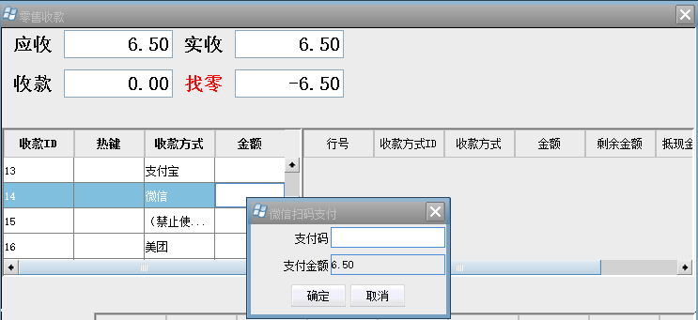

- 然后请使用扫描枪把下面条码扫入到上图框中（如果没有扫描枪的，请手工输入条码数字，务必核对条码数字正确）

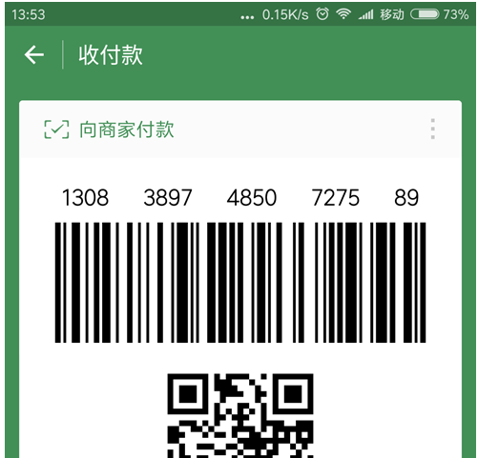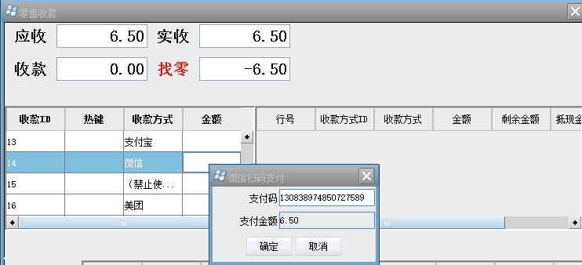
确定后，按F9完成收款。

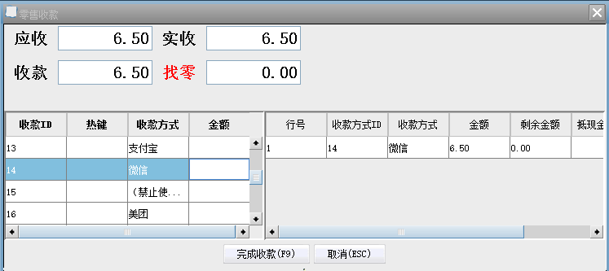

在零售流水（10067）中有查看支付日志按钮，可以查看支付日志。
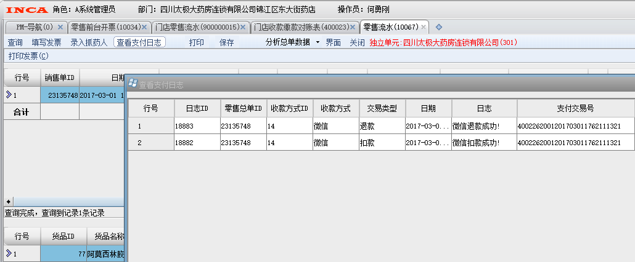
如果顾客有退货情况，在零售退货中查询零售单据中查出相应流水，然后点保存，然后选择微信，输入金额，然后点完成收款。钱将直接打入顾客微信中（请慎重操作）。
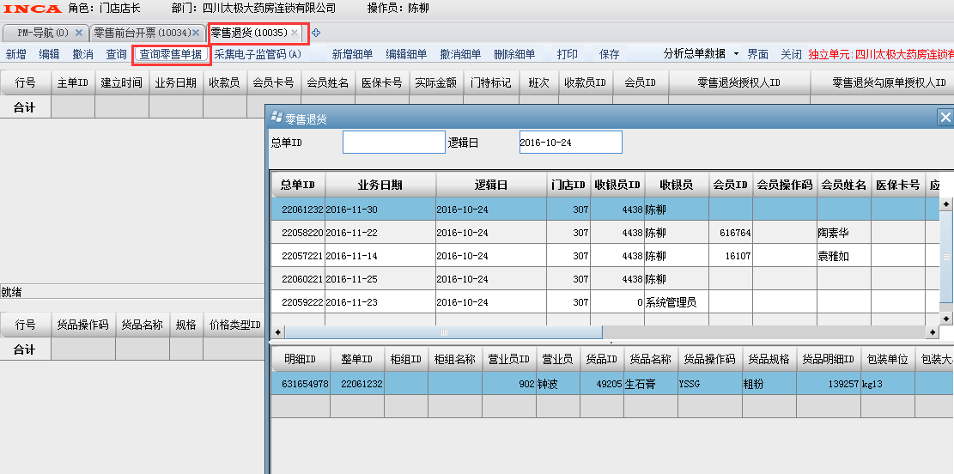

特别注意：使用微信支付时，只能使用微信全款支付，不通选另外的收款方式!即不能选部分微信，部分选现金等！

